**Załącznik Nr 3**

do Regulaminu akcji społecznej

„Czysta Drzewica”

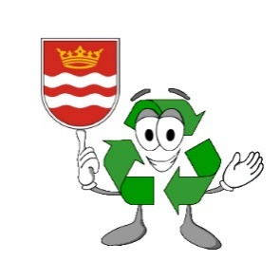

**LISTA UCZESTNIKÓW AKCJI SPOŁECZNEJ**

**„CZYSTA DRZEWICA”**

|  |
| --- |
| Nazwa podmiotu zgłaszającego grupę zorganizowaną: |
| ……………………………………………………………………………………………………………………….  ………………………………………………………………………………………………………………………. |

|  |  |  |
| --- | --- | --- |
| L.p. | Imię i nazwisko | Podpis |
|  |  |  |
|  |  |  |
|  |  |  |
|  |  |  |
|  |  |  |
|  |  |  |
|  |  |  |
|  |  |  |
|  |  |  |
|  |  |  |
|  |  |  |
|  |  |  |
|  |  |  |
|  |  |  |
|  |  |  |
|  |  |  |
|  |  |  |

Str. ……/……